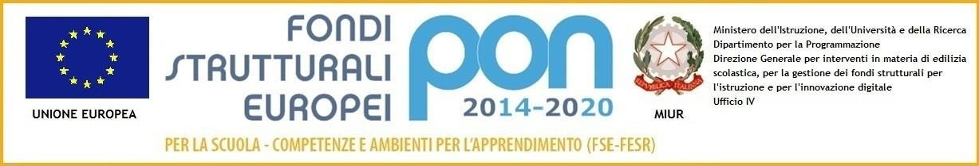

D I R E Z I O N E D I D A T T I C A S T A T A L E I I I C I R C O L O
Via Canduglia, 1 - 81031 Aversa (Ce) - Tel. 081/8141844 – Fax 081/8149928 Cod.F. 81003120615 – Cod. Mecc. CEEE01200b
E-mail: ceee01200b@istruzione.it www.3circolodidatticoaversa.gov.it

Allegato A

Al Dirigente Scolastico della Direzione Didattica 3 Circolo
di Aversa

DOMANDA DI PARTECIPAZIONE PER LA SELEZIONE DI DOCENTE ESPERTO
afferente all'avviso pubblicoAOODGEFID\Prot. n. 1953 del 21/02/2017- Competenze di base
Obiettivo specifico 10.2. Miglioramento delle competenze chiave degli allievi, anche mediante il supporto dello sviluppo delle capacità di docenti, formatori e staff. Azione 10.2.1 Azioni specifiche per la scuola dell’infanzia (linguaggi e multimedialità –espressione creativa, espressività corporea)agli

Codice Autorizzazione 10.2.1A -FSEPON-CA-2017-112
TITOLO PROGETTO: ““Potenzi ... amici!” per la scuola primaria

Il/La sottoscritto/a …………………………………………………………………………………
nato/a……………………..………………………….…… prov………..… il residente
in ……………………………..……………..prov ………….….. cap……………….
tel……………………email………………………Cod.Fiscale………………………

CHIEDE
di essere ammesso/a alla procedura di selezione per la figura professionale di Esperto prevista dal relativo Bando per il/i MODULO/MODULI

Titolo | N° ore | Modulo/i per cui si presenta candidatura  (selezionare con x)
A tu per tu con l’italiano | 30
Il piccolo Socrate | 30
Il cagnolino imbroglione | 30
Look!look! | 30
Keep fit every day | 30
La matematica divertente | 30
Il mondo della matematica | 30
Una goccia per la vita | 30
Per crescere sani | 30
Il/La sottoscritto dichiara, sotto la propria responsabilità:
- di essere in possesso dei titoli di ammissione previsti;
- di avere preso visione del bando e di essere a conoscenza che le dichiarazioni dei requisiti, qualità e titoli riportati nella domanda e nel curriculum vitae allegato sono soggette alle disposizioni del Testo Unico in materia di documentazione amministrativa emanate con DPR 28.12.2000 n. 445;
- di non trovarsi in nessuna della condizioni di incompatibilità previste dalle Disposizioni e Istruzioni per l’attuazione delle iniziative cofinanziate dai Fondi Strutturali europei 2014/2020, in particolare di non essere parente o affine entro il quarto grado del legale rappresentante dell'Istituto e di altro personale che ha preso parte alla predisposizione del bando di reclutamento, alla comparazione dei curricula degli astanti e alla stesura delle graduatorie dei candidati.
Il/La sottoscritto/a, ai sensi dell'articolo 13 del D.Lgs.196/2003 e successive modifiche, esprime il consenso al trattamento, alla comunicazione e alla diffusione dei dati personali contenuti nella presente autocertificazione in relazione alle finalità istituzionali o ad attività ad essa strumentali.
A tal fine autocertifica i punteggi di cui all'allegato B. Allega alla presente domanda i seguenti documenti:
- Allegato B - Tabella di valutazione dei titoli (relativamente al modulo di pertinenza);
- Allegato C - Proposta progettuale
- Curriculum vitae su modello europeo sottoscritto.
- Copia del documento di riconoscimento valido
- Allegato D- Autorizzazione al trattamento dei dati personali in applicazione del D. Lgs 196/2003

Aversa ,
Firma

